**创业想法**

我的创业想法：

由于泰国当地的旅游业发达，各国的商人、旅游者都会在泰国定居。就我的亲身经历来说，大多数游客在寒暑假的时候会普遍定居一到两个月。而长期定居在泰国的游客，有两大群体（养老群体是为了泰国的众多岛屿以及温暖舒适的气候去定居养老；新生群体在于想在泰国发展，并且子女在泰国读书），再加上从日常开销来看，泰国的生活消费没有北上广开销大。从教育资源来说，泰国的国际学校性价比也很高。这也将吸引源源不断的游客来泰国游玩或者定居。因此就该条件下，我从19年想出了该创业想法，类似于中国“美团”+“爱彼迎”的app模式，想把目前自己现有的资源进行整合，并且在毕业回到泰国后实施。

我想做一个集合于一身，并且专门为泰国本土定制的app。该app有涉及包含旅游业（衣食住行，其中住宿包含民宿和酒店，行包括本土特色大皇宫、隐藏不易发现的民间打卡点等）、教育行业（学习中文泰文、国际学校等）、医疗行业（2019年，泰国的医疗体系为全国第六）等。让所有游客只需要下载一个app就可以获得整个泰国的资源。

从小到大因为自己去泰国的各个岛屿旅游，这也让我发现了泰国目前的现状。除了中国的美团、爱彼迎、小红书等软件，在泰国本土并没有一个像样的软件去给游客提供更好的服务。这也潜在的流失了外国顾客（因为美团等软件需要中文）。那么当有了该产品的出现，将会更好的解决语言问题，该软件有个很好的创新就是可以中英泰三语言流通，软件会自动翻译顾客需要的语言系统。

第二个创新点在于，以后出门只需要查找该app，就可以获得性价比更高的旅行计划。毕竟泰国除了大皇宫、人妖展、湄南河等，其实还有许多仅仅会当地人去的并且很好看的地方。而且当你到了一个岛屿的时候，在网上只能搜集到有限的信息去来告诉游客岛屿有什么游览项目、有什么住宿环境。这让每次我去旅游的时候都感到颇为不变，特别是当自己只知道该岛屿上的这个酒店的时候，换酒店也不知道换哪家。有了这个app，就会知道哪些酒店民俗性价比更高，并且住起来舒服，环境也好（有次我住乡下的一个民宿竟然看到了青蛙……）。

 

那么该产品的第三个创新点在于教育行业，由于自己是留学生的身份，现阶段来华留学的政策是需要近5年内有2年时间在国外定居或学习。因此对于身边的同学来说，有些从小因父母工作的关系，长期在中国长大，这也极大的造成了他们的困扰，那两年去哪里学习？同时泰国本土内有许多外国人定居于此，国际学校也很发达。对于我同学来说，去东南亚的泰国无异于是性价比很高，并且是很划算的一个决定。不过因为泰国的各教育属于单打独斗的状态，几乎没有app可以涵盖著名的几个国际学校和初高中部的介绍、申请条件、流程方式。因此我的同学只能求助于我，让我上泰国网去帮忙了解申请条件等等。还有不能忽视的便是中文、泰语的学习市场，现阶段因泰国政府实施“泰国+ 1”的政策，自2014年以来，该政策吸引了众多的国际投资者，以泰国作为旅游目的地中心，以东盟经济作为共同体市场，直接来泰旅游的消费者达到6.2亿。该政策的环境下，所导致本土对于中文的学习极大提高，我身边的一些泰国朋友都会去报课外辅导班。来泰国做贸易的商人们也需学习当地的语言。两方的需求也将会促使该app的进一步发展，所以整合语言学习、雅思托福等辅导班也是开发潜在的用户群体之一。

该产品的第四个价值体系在于对医疗行业的涉及，由于泰国的医院医疗环境好、设施设备齐全、价格便宜、服务好。因此每年都会吸引许多游客赴泰旅游和医疗，旅游与医疗两项带给泰国每年将近1200亿泰铢的收入，并且常年保持两位数增长。截至2018年，泰国就有40多家医院和诊所获得JCI认证，位居东盟国家第一，并向外国游客开放。每年有超过140万外国人赴泰国进行心脏、整容、牙科等各类手术。尤其是试管婴儿技术，在国内多数医院还停留在第一、二代试管婴儿技术的阶段时，泰国已成熟使用第三代试管婴儿PGD全球顶尖技术，高端先进的实验室与经验丰富的试管专家保障了试管婴儿的成功率。所以该app对医疗方面的涉及，也会给游客一个大致的方向。只需要在app上预定，外地患者将会享受，刚下飞机可能就被专车接到医院酒店大堂，懂得多门外语的门童将患者送至客房。就医时会有护士主动上前一对一服务。挂号、拿药、取报告等，都是游客坐着，不必来回奔跑。而该服务在泰国已经实施，只需要在app上与各医院进行对接即可。

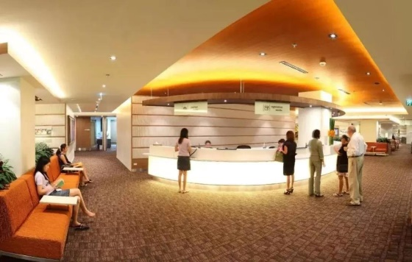 

目标客户：对于本产品来说，其客户群体主要涵盖于旅游业、教育行业和医疗三大行业。

创造了什么样的价值：主要在于整合现有的泰国资源，不让信息零散起来，并且泰国本土并没有像美团之类的app。

实施中的关键问题：目前自身手里头现有的资源只在于酒店和民宿行业。如要涉及到教育和医疗的整合，需要朋友、亲戚的帮忙。并且app也需要专业人士进行打造，对各民宿、酒店、国际学校、医院等也需沟通解决。